Resource: unfoldingWord® Open Bible Stories
unfoldingWord® Open Bible Stories © 2022 unfoldingWord. Released under CC BY-SA 4.0 license. unfoldingWord® Open Bible Stories has been adapted in the following languages: Tok Pisin, Arabic (عربي), French (Français), Hindi (हिंदी), Indonesian (Bahasa Indonesia), Portuguese (Português), Russian (Русский), Spanish (Español), Swahili (Kiswahili), and Simplified Chinese (简体中文) from unfoldingWord® Open Bible Stories © 2022 unfoldingWord. Released under CC BY-SA 4.0 license by Mission Mutual

unfoldingWord® Open Bible Stories

45. फिलिप र स्तिफनस
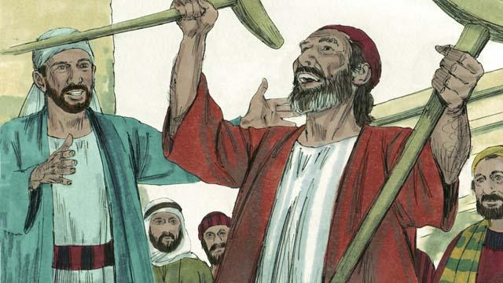
शुरूका मण्डलीका अगुवाहरूमध्ये स्तिफनस नाउँ गरेका एकजना व्यक्ति थिए । उनी असल प्रतिष्ठा अनि पवित्र आत्मा र वुद्धिले भरपुर भएका मानिस थिए । स्तिफनसले थुप्रै आश्‍चर्यकर्महरु गरे र मानिसहरूले येशूमा विश्‍वास गर्नुपर्छ भनी सशक्त ढंगले तर्क गर्दथे ।
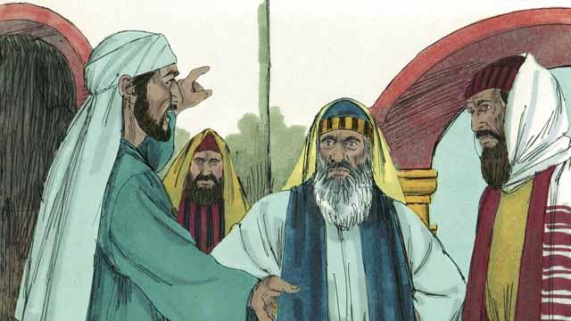
एकदिन, जब स्तिफनसले येशूको विषयमा शिक्षा दिइरहेका थिए, येशूमा विश्‍वास नगर्ने केही यहूदीहरू स्तिफनससँग विवाद गर्न लागे । तिनीहरू धेरै क्रोधित भए र स्तिफनसको सम्बन्धमा धार्मिक अगुवाहरूलाई झूटो गवाही दिए । तिनीहरूले भने, “उसले मोशा र परमेश्‍वरको बारेमा दुष्ट कुराहरू भनेको हामीले सुन्यौँ।" यसैले धार्मिक अगुवाहरुले स्तिफनसलाई पक्राउ गरे र प्रधान पूजहारी र यहुदिहरुका अरु अगुवाहरुकहाँ ल्याए। अरु धेरै झुठा साक्षिहरु आए र स्तिफनसको विरुद्धमा झुठो गवाहि दिए।
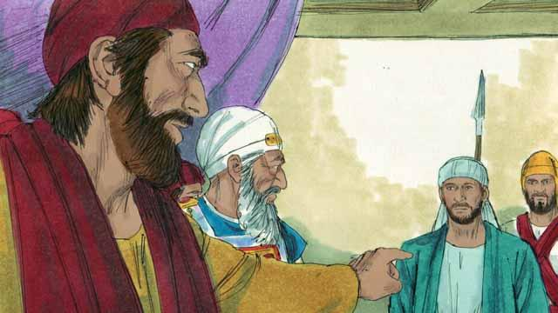
प्रधान पूजाहारीले स्तिफनसलाई सोधे, “के यी कुराहरू सत्य हुन् ?” स्तिफनसले तिनीहरूलाई परमेश्‍वरले अब्राहामदेखि लिएर येशूको समयसम्म गर्नुभएका कयौँ महान् कामहरू, र कसरी परमेश्‍वरका मानिसहरूले निरन्तर रूपमा उहाँको आज्ञापालन नगरेका भनी स्मरण गराउँदै जवाफ दिए । अनि तिनले भने, “तपाईं हठी र विद्रोही मानिसहरूले सधैँ पवित्र आत्मालाई इन्कार गर्नुहुन्छ, जसै तपाईंहरूका पुर्खाहरूले सधैँ परमेश्‍वरलाई इन्कार गरे र उहाँका अगमवक्ताहरूलाई मारे । तर तपाईंहरूले त केही कुरा अझ बढी गर्नुभयो, जुन उनीहरूले गरेभन्दा खराब थियो
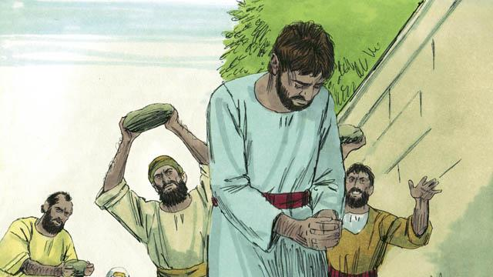
जब ती धार्मिक अगुवाहरूले यो कुरा सुने, तिनीहरू यति क्रोधित भए कि तिनीहरूले आफ्ना कान थुने र चर्को स्वरले कराए । तिनीहरूले स्तिफनसलाई शहर बाहिर घिसारेर लगे र उनलाई मार्न ढुङ्गाले हाने ।​

जब स्तिफनस मर्नै लागेका थिए, उनले कराएर भने, “येशू, मेरो आत्मालाई ग्रहण गर्नुहोस् ।” अनि उनले आफ्ना घुँडा टेके र फेरि चर्को स्वरले यसो भनी कराए, “प्रभु, यो पापको दोष यिनीहरूमाथि नलागोस् ।” त्यसपछि उनी मरे ।।​
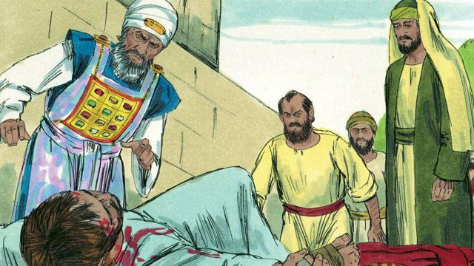
शाऊल नाउँ गरेका एकजना जवान मानिस स्तिफनसलाई मार्ने मानिसहरूसँग सहमत भए र तिनीहरूले ढुङ्गा हान्दैगर्दा तिनीहरूका वस्त्रहरूको रखवाल गरिदिए । त्यस दिनदेखि, यरूशलेममा धेरै मानिसहरूले येशूका चेलाहरूलाई सताउन थाले, त्यसैले विश्‍वासीहरू अन्य ठाउँहरूमा भागेर गए । तर त्यति भएता पनि तिनीहरूले आफू गएका सबै ठाउँहरूमा येशूको प्रचार गरे ।
​
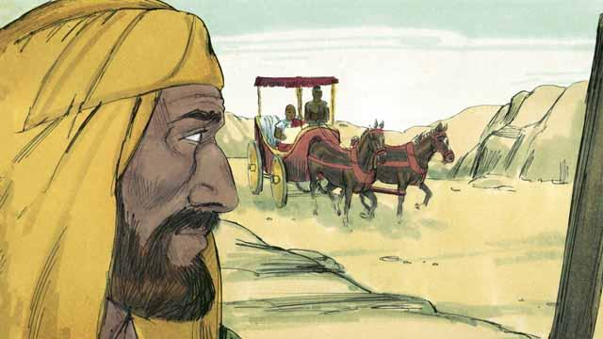
फिलिप नाउँ भएका येशूका एकजना चेला थिए जो सतावटको समयमा यरूशलेमबाट भागेर जाने विश्‍वासीहरूमध्येका एक थिए । उनी सामरियामा गए जहाँ उनले येशूको बारेमा प्रचार गरे र त्यहाँका धेरै मानिसहरू बचाइएका थिए । अनि एकदिन, परमेश्‍वरका एक दूतले फिलिपलाई मरूभूमिको सडकमा जान भने । जसै उनी त्यस बाटोमा हिँड्दै थिए, फिलिपले इथियोपियाका एकजना महत्वपूर्ण सरकारी कर्मचारीलाई आफ्नो रथमा चढेर जाँदै गरेको देखे । अनि पवित्र आत्माले फिलिपलाई गएर त्यस मानिससँग कुरा गर्न भन्‍नुभयो ।
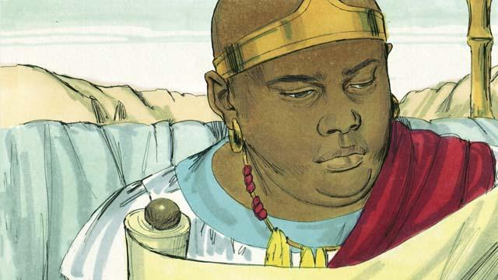
जब फिलिप त्यस रथको नजिकै आईपुगे, उनले त्यस इथियोपियाली मानिसले यशैया अगमवक्ताले लेखेको पत्रबाट पढिरहेको सुने । त्यस मानिसले पढ्यो, “जसरी भेडा काटिनलाई लगिन्छ, त्यसरी नै उसले आफ्नो मुख खोलेन । उसको अपमानित अवस्थामा उसलाई न्याय मिलेन । किनभने उसको जीवन पृथ्वीबाट हरण भयो ।”​
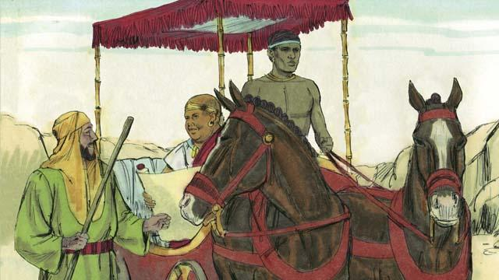
फिलिपले त्यस इथियोपियालीलाई सोधे, “तपाईंले पढिरहनुभएको कुरा के तपाईं बुझ्नुहुन्छ ?” त्यस इथियोपियालीले जवाफ दियो, “अहँ । कसैले नबताई म कसरी बुझ्‍न सक्छु र ? कृपया आउनुहोस् र मेरो छेऊमा बस्‍नुहोस् । के यशैयाले आफ्नै बारेमा लेखेका थिए वा अरू कसैको बारेमा ?”
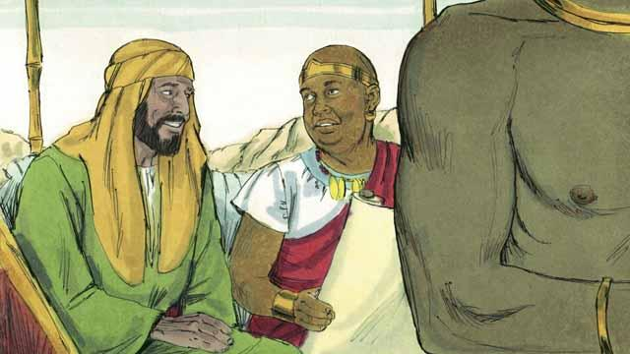
फिलिपले त्यस इथियोपियाली मानिसलाई यशैयाले येशूको बारेमा लेखेका थिए भनी व्याख्या गरिदिए । फिलिपले उनलाई येशूको बारेमा सु-समाचार सुनाउन अरू पत्रहरूको पनि प्रयोग गरे । यसरी उनले त्यो मान्‍छेलाई येशुको बारेमा सुसमाचार सुनाए।
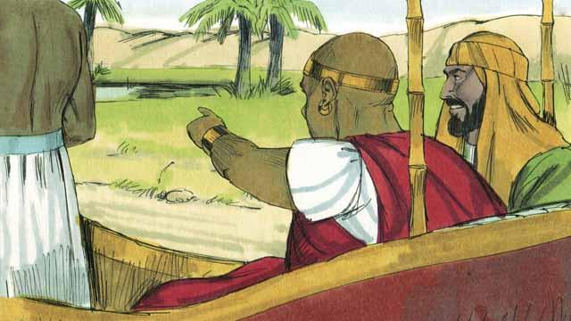
जब फिलिप र त्यस इथियोपियाली यात्रा गर्दै थिए, उनीहरू केही पानी भएको ठाउँमा आईपुगे । त्यस इथियोपियालीले भन्यो, “हेर्नुहोस्, त्‍यहाँ केहि पानि छ, के म बप्तिस्‍मा लिनसक्‍छु?" र उनले चालकलाई रथ रोक्‍न भने।
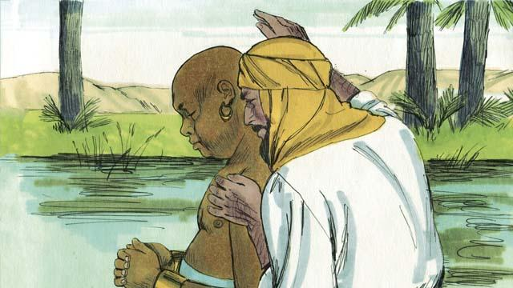
त्यसैले उनीहरू तल पानी भएको ठाउँमा गए, अनि फिलिपले त्यस इथियोपियालीलाई बप्तिस्मा दिए । उनीहरू पानीबाट बाहिर आएपछि, अचानक पवित्र आत्माले फिलिपलाई अन्त्यै लैजानुभयो जहाँ उनले मानिसहरूलाई येशूको बारेमा बताइनै रहे ।
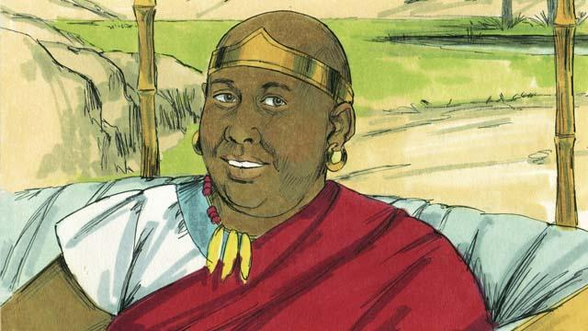
त्यस इथियोपियाली मानिसचाहिँ आफ्नो घरतर्फ जान आफ्नो यात्रालाई निरन्तरता दियो, उसले येशूलाई चिनेकोमा ऊ निकै खुशी थियो ।
बाइबलको कथा: प्रेरित ८:५; ८:२६–४० बाट

